 | MANAGEMENT ONEPAGER: REWARDS-PROGRAMM & SEGMENTIERUNG  Für: Elena Tarrant (Head of Marketing) · Von: Markus Werner · Stichtag: 16.07.2023 (UTC) · Kohorte: N = 5.998

5.998 Nutzer  Zielkohorte (>7 Sessions)  48.587 gültige Sessions | 99,2 % stabil  Stichtags-Check (16.07.)  ARI = 0,9725 nach Cutoff | 3 Segmente  Verhaltenscluster (k=3)  73 % Kombi · 21 % Hotel · 6 % Früh | 171 vs. 5.827  Direkt-Perk vs. A/B-Test  2,85 % robust / 97,15 % Testpool
 1. Ausgangslage, Dips-Diagnose & Datenfreigabe für das MVP
Isolierung der Datenbrüche: Ab 21.07.2023 fielen durch Server-/Logging-Probleme sämtliche Sessions ohne Buchung weg (-97,8 % von 16.615 auf 366 Sessions/Tag). Durch Vorziehen des Stichtags auf den 16.07.2023 (Ausschluss von 624 Sessions) wurde dieser Fehler isoliert (99,2 % Cluster-Stabilität). Der Rückgang im April (-28,0 % aktive Nutzer ab 03.04.) resultierte aus dem Ende von Reaktivierungskampagnen bei stabilen Neukunden (~19.480) und konstanter Buchungsquote (46,5 %). Restmängel wie 105 negative Hotelnächte (0,73 %) wurden im Code auf NA gefiltert, sodass der Datensatz ohne Zeitverlust für das MVP-Rollout genutzt werden kann.
2. Verhaltenssegmente (K-Means k=3 kombiniert mit Regelgruppen)
Cluster / Verhaltenssegment | Nutzer (%) | Reisen | Kombi-% | Nächte | Vorlauf & Charakteristik
Cluster 0: Aktive Kombinationsbucher | 4.397 (73,3 %) | 3,0 | 100 % | 2,7 | 7,6 d Vorlauf · 0 % Storno · Kurztrip-Kombi
Cluster 1: Seltenere / Langzeit-Hotelbucher | 1.269 (21,2 %) | 1,0 | 0 % | 7,0 | 7,5 d Vorlauf · 0,75 Gepäck/Sitz (462 ohne Buchung)
Cluster 2: Frühplaner mit mehr Stornos | 332 (5,5 %) | 2,0 | 67 % | 6,0 | 168,5 d Vorlauf · 50 % Langstrecke · 50 % Storno
3. Perk-Validierung (12 Sensitivitätsvarianten) & Kampagnen-Routing
Evidenzstatus / Perk-Kategorie | Nutzer (%) | Verbindliche Aktion im E-Mail-Marketing (user_perk_actions.csv)
Robuste Arbeitshypothese (Gesamt)  (128× Hotel-Freinacht · 38× Gepäck · 5× Rabatt) | 171 (2,85 %) | Stufe 1 (Direkt-Fokus): Personalisierte Einladung mit Hervorhebung des validierten Top-Vorteils (100 % Übereinstimmung in allen 12 Varianten).
Wenig Buchungsbeobachtungen (<= 2 Reisen) | 2.361 (39,36 %) | Stufe 2 (Kontrolle/Beobachtung): Allgemeine Einladung mit allen 5 Vorteilen; weitere Buchungen abwarten.
Empfindlich gegenüber Annahmen | 1.646 (27,44 %) | Stufe 2 (A/B-Test): Basis-Empfehlung (baseline_recommendation) im Split-Test gegen allgemeine Einladung prüfen.
Ähnliche Kandidaten / Gleichstand | 1.239 (20,66 %) | Stufe 2 (Split-Test): Kandidat 1 (candidate_1) vs. Kandidat 2 (candidate_2) vs. allgemeine Einladung testen.
Keine Buchung (462) / Keine direkte Evidenz (119) | 581 (9,69 %) | Allgemeine Einladung ohne Einzel-Hervorhebung; Mahlzeiten separat über Langstrecken-Proxy testen.
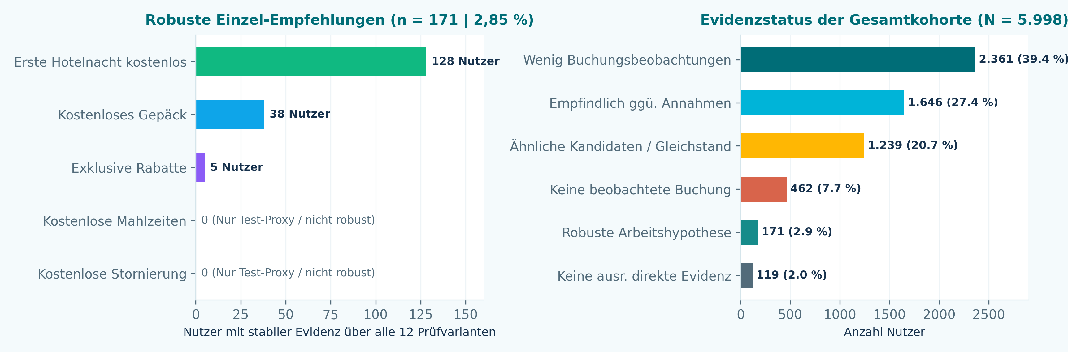
 4. Kontrolliertes A/B-Testdesign (Intention-to-Treat) & Nächste Schritte
Experiment-Protokoll: Stratifizierte Randomisierung pro Nutzer (Behandlung: Kandidaten-Perk im Fokus vs. Kontrolle: allgemeine Einladung mit allen 5 Perks). Primärer KPI: Programm-Anmeldung binnen 14 Tagen. Sekundär: Buchung binnen 30 Tagen, Wiederkehr binnen 60 Tagen & Deckungsbeitrag nach Perk-Kosten. Guardrails: Abmelderate & Stornos.
Übergabe & Backlog: Alle 5.998 Kundenprofile liegen versandfertig in 'data_features/final/user_perk_actions.csv' (inkl. 'release_manifest.json' mit SHA-256-Prüfsummen). Parallel behebt das Data Engineering den Logging-Bug ab 21.07. und ergänzt ein direktes Verpflegungs-Tracking für den Mahlzeiten-Perk.

